Лукашенко поздравил белорусов с Днем Независимости
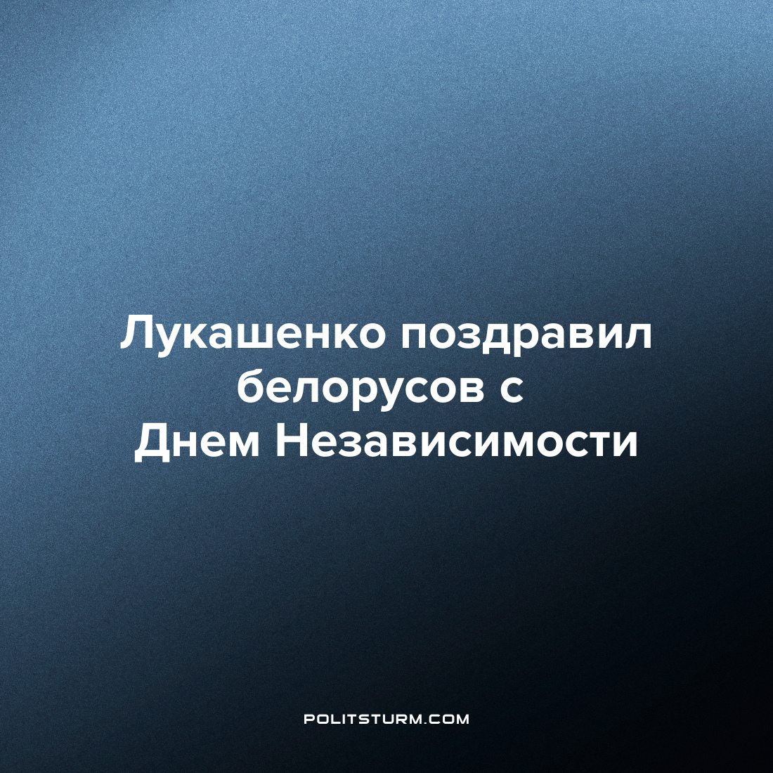

Оригинальная статья
2022-07-04
1 мин. на чтение

3 июля Президент Беларуси Александр Лукашенко выступил на церемонии возложения венка в мемориальном комплексе “Курган Славы”:

“Уважаемые соотечественники и гости нашей страны! Прежде всего хочу поздравить вас с Днем Независимости — днем освобождения столицы нашей Родины от немецко-фашистских захватчиков. Эта судьбоносная в истории белорусского народа дата навсегда вписана в календарь главных государственных праздников. Сегодня мы с вами собрались у одного из самых известных монументов, возведенных в честь воинов Красной армии. В честь наших героев, которые 78 лет назад освобождали Беларусь от фашизма. Этот величественный курган, как страж исторической памяти, показывает нам тот легендарный рубеж, откуда началось наступление советских войск, окончательно уничтоживших основные силы немецкой группы армий “Центр” и освободивших нашу столицу. Так победно завершился первый этап знаменитой операции “Багратион”, блестяще проведенной талантливыми полководцами, командующими фронтами Константином Рокоссовским, Иваном Баграмяном, Георгием Захаровым, Иваном Черняховским. Белорусы должны помнить эти имена. Наши деды и отцы победили, но через всю жизнь пронесли боль потерь своих боевых товарищей, которые бесстрашно шли на смерть за нашу свободу, за нашу общую победу. Честь и слава всем павшим в боях за освобождение нашей Родины!”
Лукашенко не изменяет своим традициям косить “под левенького”. Отдавая дань уважения красноармейцам и советскому народу, он использует тему Великой Отечественной войны в интересах класса бизнесменов. Рассказывая про свободу, он умалчивает, что в СССР была достигнута на тот момент высшая степень свободы – свобода от гнета эксплуатации и классового неравенства. Эта свобода была временно утрачена с реставрацией капитализма в странах бывшего СССР.
Источник: Белта – “Лукашенко: судьбоносная дата 3 июля навсегда вписана в календарь главных государственных праздников” от 03 июля 2022 г.

Оригинальная статья

